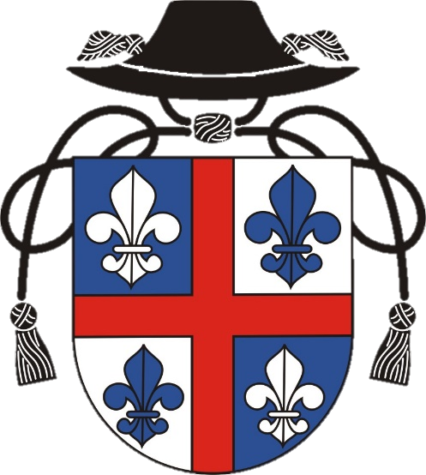
Klaniame sa ti, Kriste, a dobrorečíme ti, lebo si svojím krížom vykúpil svet.

Farnosť Breznička srdečne pozýva všetkých farníkov a ctiteľov Kristovho kríža na odpustovú slávnosť Povýšenia Svätého kríža, ktorá sa uskutoční
16. septembra 2018 o 10.30
v rímskokatolíckom kostole v Kalinove.
Hlavný celebrant
Mgr. Ľubomír Matejka,
farár Kokava nad Rimavicou
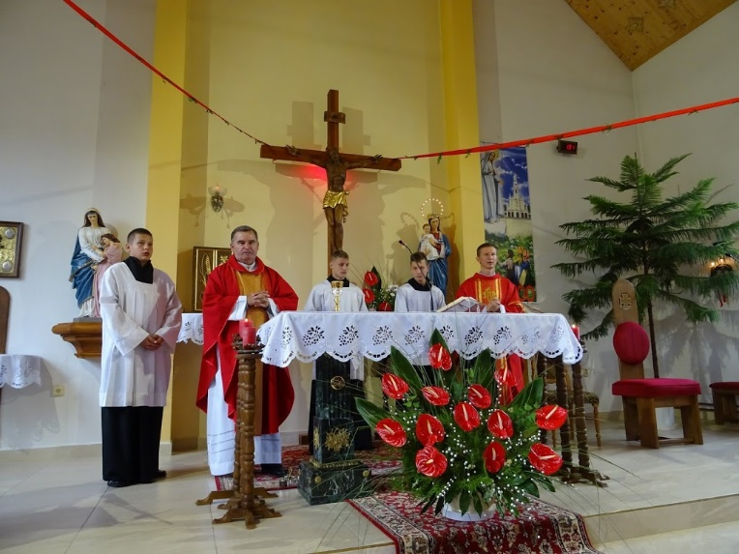
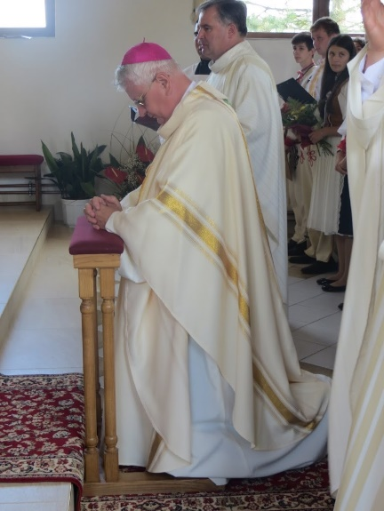
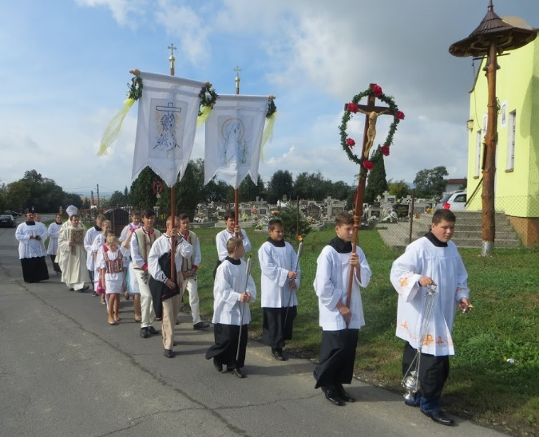
„Nik nevystúpil do neba, iba ten, čo zostúpil z neba, Syn človeka. A ako Mojžiš vyzdvihol na púšti hada, tak musí byť vyzdvihnutý aj Syn človeka, aby každý, kto verí, mal v ňom večný život.“

